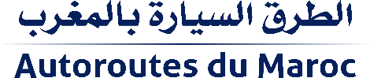

**Brève**

**La Société Nationale des Autoroutes du Maroc et l’Association Nationale des Etablissements de la Formation à la Conduite Professionnelle s’associent pour la sensibilisation et la formation et des conducteurs professionnels aux normes de conduite sur l’autoroute**

**Rabat, le 10 Février 2020** : Monsieur Anouar Benazzouz, Directeur Général de la Société Nationale des Autoroutes du Maroc (ADM) et Monsieur Sidi Mohammed Hifdi, Président de l’Association Nationale des Etablissements de la Formation à la Conduite Professionnelle (ANEFCP), ont signé, ce mardi 09 février, un **accord de partenariat** dans l’objectif de développer des actions conjointes, de sensibilisation et de formation des conducteurs des secteurs du transport routier, aux normes de conduite sur les autoroutes.

Ce partenariat s’inscrit en droite ligne avec la stratégie d’ADM qui accorde une priorité absolue à la sécurité des déplacements des clients-usagers sur le réseau autoroutier, et vient renforcer son approche axée sur la connaissance factuelle du comportement du conducteur permettant de prodiguer des formations ciblées et adaptées aux particularités de la conduite sur l’autoroute.

D’autre part, cet accord consolide la volonté de l’ANEFCP qui œuvre pour la promotion et la montée en compétence des conducteurs professionnels et pour la réalisation des objectifs de l’Etat en matière de sécurité routière et de respect de la réglementation.